Приложение 9
Сравнительный анализ (2023-2024 уч.г.) ПОЗНАВАТЕЛЬНОЕ РАЗВИТИЕ
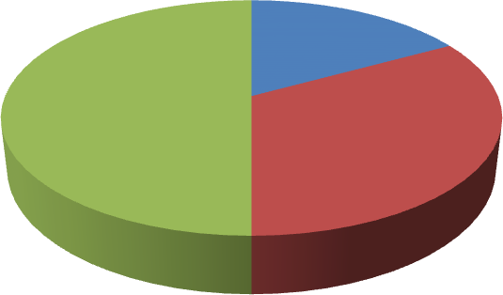  50% | Сентябрь, 2023 г.  17%  33% | высокий уровень средний уровень низкий уровень |  | Май, 2024 г.
 |  |  | 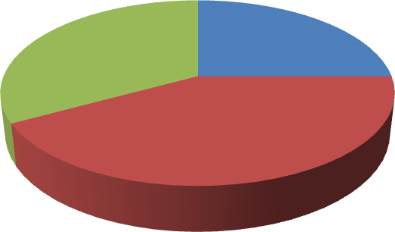  33% | 25%
 |  |  |  |  | высокий уровень
 |  |  |  |  | средний уровень
 |  |  |  | 42% | низкий уровень
ТВОРЧЕСКОЕ РАЗВИТИЕ

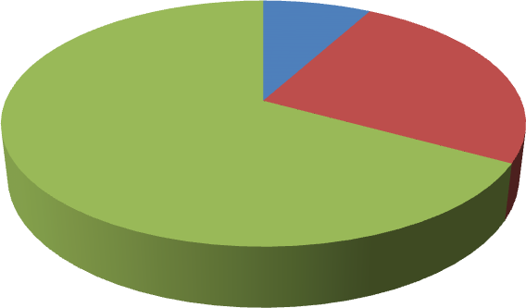  67% | Сентябрь, 2023 г.  8%  25% | высокий уровень средний уровень низкий уровень | 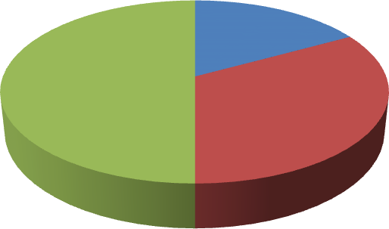  50% | Май, 2024 г.  17%  33% | высокий уровень средний уровень низкий уровень

Сравнительный анализ (2023-2024 уч.г.)
ПОЗНАВАТЕЛЬНОЕ РАЗВИТИЕ

 | Сентябрь, 2023 г. |  |  |  | Май, 2024 г.
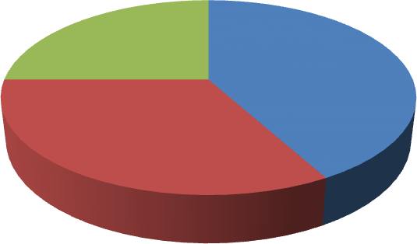  25% | 42% |  |  | 8%
 |  | высокий уровень |  |  | 50% | высокий уровень
 |  | средний уровень | 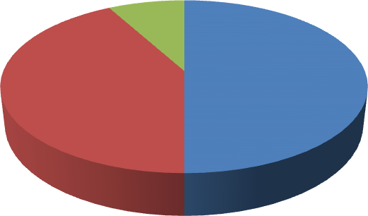  42% |  |  | средний уровень
33% |  | низкий уровень |  |  |  | низкий уровень
ТВОРЧЕСКОЕ РАЗВИТИЕ

42% | 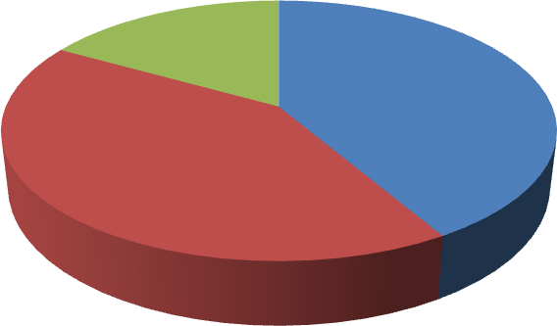  17% | Сентябрь, 2023 г.  41% | высокий уровень средний уровень низкий уровень | 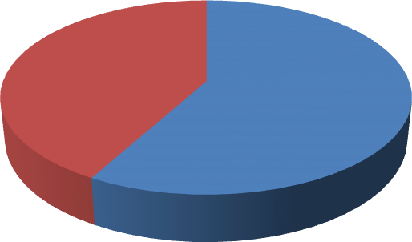  42% | Май, 2024 г.  0%  58% | высокий уровень средний уровень низкий уровень

Аналитическая справка
В сентябре 2023 года преобладал низкий уровень развития познавательных способностей детей 5-6 лет - 50%, средний - 33%, высокий - 17%. Были отмечены недостаточно сформированные способности анализа и синтеза. Способность к обобщению носила недостаточный характер. После внедрения игровой технологии «Мягкая педагогика» в мае 2024 года появилась положительная динамика: низкий уровень составил 33%, средний - 42%, высокий - 25%.
В 2023-2024 учебном году были введены разнообразные формы работы по использованию технологии «Мягкая педагогика». В мае 2024 года низкий уровень развития познавательных способностей составил 8%, средний - 42% и высокий -50%.

В сентябре 2023 года преобладал низкий уровень творческого развития и составил - 67%, средний - 25%, высокий - 8%. Был отмечен недостаточный уровень развития творческого мышления, воображения. После включения игр «Мягкой педагогики» в образовательную деятельность детей в мае 2024 года появилась положительная динамика уровня развития творческих способностей дошкольников: низкий уровень - 50%, средний - 33%, высокий уровень -17%. В мае 2024 года низкого уровня развития не выявлено, средний составил 42%, высокий - 58%.
Данные мониторинга уровня развития познавательных и творческих способностей доказывают, что выбранная технология «Мягкая педагогика» является эффективной для решения поставленных задач.

